**实验八：数据库综合实验**

下面的查询基于 AdventureWorks 数据库，请首先在数据库引擎中附加该数据库。

如果附加数据库有问题，可下载AdventureWorks 数据库的备份文件，在数据库引擎中还原数据库。

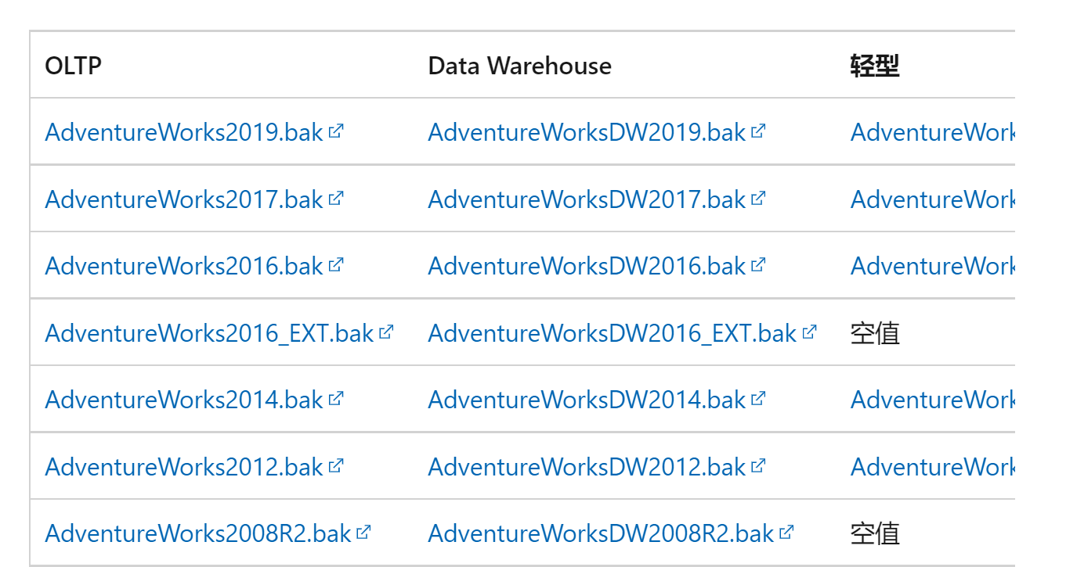<https://docs.microsoft.com/zh-cn/sql/samples/adventureworks-install-configure?view=sql-server-ver15&tabs=ssms>

在进行查询练习前，一定要先熟悉一下该数据库的表结构和用到的表的字段的含义，这些信息可以通过创建数据库关系图或者AdventureWorks数据字典（请参看AdventureWorks_notes.doc文件）来完成。请依次完成下列查询：

1. 在Product 表中查出所有产品信息（三列：Name, ProductNumber, ListPrice） ，按产品名升序排列。
2. 在Product表中查出标价大于$1000的产品，求出这些产品的均价并按类型号分组。
3. 在Product表中查出每种产品类型均价等于该类产品最高标价的产品类型号。
4. 在SalesOrderDetail表中查出每个销售订单的销售总额。两列：订单号、销售总额。
5. 在SalesOrderDetail表中查出每种产品销售平均价格以及该产品迄今为止的总销售额。三列：ID、均价、总额。
6. 在SalesOrderDetail表中查出总销量大于5的产品 ID，并排序。 必须使用 HAVING。
7. 在SalesOrderDetail表中查出单价小于25，且平均订单量大于5的产品 ID。
8. 在SalesOrderDetail表中查出总销售额大于$10000 且平均单笔销量小于3的产品。三列：ID、均价、总销 售额。
9. 在SalesOrderDetail表中查出单笔销售产品数量大于 10 的订单销售的产品 ID 和均价。分组。
10. 在SalesOrderDetail表中查出完成了相同单笔销售额的订单的平均销售产品数量和这个销售总额。
11. 查出每种产品的销售总额和折扣总额。涉及表：Product、SalesOrderDetail，按产品名升序排列。共三列，必须使用 join。
12. 查出销售订单中每种产品的收入金额（扣除折扣后）。涉及表 ： Product、 SalesOrderDetail，按产品名降序排列。共三列。必须使用 join。
13. 查出产品型号为“Long-Sleeve Logo Jersey*” （*为任意字符）的每种产品名。涉及表：Product、ProductModel。一列，使用 EXISTS 和 IN 两种方法完成。
14. 在SalesOrderDetail表中统计订单中至少包含9项产品的产品ID及其销售总额。

分析讨论：EXISTS返回的是布尔值，它不返回实际的结果。In相当于用一个表中的数据到另一个表中进行对比。Having用于统计函数的条件设定，这时不能用where，当要对数据进行分组计算时，要注意各个条件间的聚合问题。